外部評価の実践とその活用
事例２
【小学校の事例】学校の重点目標に照らして、教職員、児童、保護者による評価の結果から課題を焦点化し、改善策を示しています。また、評価結果を積極的に公表して、改善策や対応策について説明しています。

（１）学校のビジョンづくりと取組状況の説明
平成14年12月に、保護者や地域の方々、教職員を対象に、この小学校はどんな学校であってほしいか、また、どんな子どもに育ってほしいか、その意識の実態を把握するためにアンケート調査を行いました。
外部評価の実施と活用
実施時 | 目 的 | 内 容 | 対 象 | №
H14.12 | 学校教育目標に照らして重点をおきたい内容について意見を聞く | アンケート実施 | 教職員  保護者  地域の方
Ｈ15. 4 | 学校経営の重点について共通理解を図る | １５年度重点化構想並びに｢○○小はこんなことに努力します｣作成 | 教職員  保護者
H15. 5 | 学校の取組の様子について理解を得るための情報提供 | ｢学校だより｣の様式変更 | 教職員  保護者
Ｈ15.12 | 学校経営の重点化構想に基づいた学校の取組の様子について意見を聞く | アンケート実施 | 教職員  保護者
H16. 2 | アンケートの結果に基づいて各校務分掌の立場から考察し、次年度の構想につなぐ | 考察のまとめ | 教職員
Ｈ16. 4 | 学校経営の重点について共通理解を図る | １６年度重点化構想並びに｢○○小はこんなことに努力します｣作成 | 教職員  保護者
H16.4～ | 学校の取組の様子について理解を得るための情報提供 | ｢学校だより｣による学校の取組紹介 | 教職員  保護者  地域の方
Ｈ16.12 | 学校の取組についての理解促進 | 一日学校公開 | 保護者  学校評議員
H16.12 | 学校経営の重点化構想に基づいた学校の取組の様子について意見を聞く | アンケート実施 | 教職員  児童  保護者  学校評議員
は外部評価
さらに、学校評議員からの意見を聞きながら、学校経営構想を見直しました。そこから、学校が解決すべき重点課題を設定し、｢○○小学校ではこんなことに努力します｣(P14図６参照)という保護者向けの学校経営方針を作成しました。この経営方針に示した重点課題と改善に向けた具体策については、教職員の共通理解を図るために、年度当初の職員会議で説明するとともに、ＰＴＡ総会で保護者にも資料を配付して説明しました。さらに｢学校だより｣の様式も変更し、学校の重点課題に取り組む様子を知らせてきました。もちろん、保護者だけではなく、児童にも授業や学校行事等あらゆる場面を通して学校の重点課題解決に向けた具体策の意識化を図ってきました。
（２）教職員、児童、保護者の三者による評価
12月には、重点課題に取り組んできた事柄について教職員、児童、保護者の三者による評価を行いました。教職員も保護者も同一項目で評価し、児童も重点課題に対する取組について自己評価しました。
次ページ図７、８、９は、平成16年12月に実施された、教職員、児童、保護者のアンケート結果と、その分析をもとにした考察を学校通信で知らせたものです。
この小学校では、下の資料１のようなアンケート用紙を作成し、生きる力をはぐくむ学校づくりへの要望を把握するため、保護者、地域の方の関心、願い等について調査を行いました。
さらに学校評価や保護者、地域の方のアンケート調査、各種検査、観察等のデータをもとに、学校のビジョンを作成し、取り組むべき重点課題を設定しました。

楽しく 美しい学校をつくろう

図６ 保護者向け経営方針説明資料
【資料１】 ビジョンづくりに役立つ保護者へのアンケート例

１ | あなたのお子さんがどんな子どもに育ってほしいと思いますか。  特に望むものを次の中から5つまで選んで○を付けてください。  その他何かありましたら（ ）にお書きください。  ( ) よく勉強する子 ( ) 自分の考えが言える ( ) 考えて行動できる子  ( ) あいさつがよくできる子 ( ) 言葉遣いがよい子 ( ) 素直な子  ( ) 仲良くできる子 ( ) 思いやりのある子 ( ) 物事の善悪が分かる子  ( ) 親の言うことをよく聞く子 ( ) 決まりや約束を守れる子 ( ) ねばり強く最後までがんばる子  ( ) たくましい子 ( ) 明るくのびのびとした子 ( ) よく働く子  ( ) 進んで読書する子 その他( )
２ | 本校がどんな学校であってほしいと思いますか。  特に期待するものを次の中から３つまで選んで○を付けてください。  その他何かありましたら（ ）にお書きください。  ( ) 学力をしっかり付ける学校 ( ) あいさつや言葉遣い等がしっかりしている学校  ( ) 心の教育を大切にする学校 ( ) 健康づくりを推進する学校  ( ) 一人一人を大切にする学校 ( ) 子どもが自ら進んで活動することを進める学校  ( ) 地域に開かれ、地域と一体となって教育を推進する学校  その他( )
３ | 本校の教育全般について、感想・意見・提案などがありましたらお書きください。
学校だより
平成17年２月○日

平成16年度、○○小学校では、「○○小はこんなことに努力します」で、次の10項目の重点を掲げ、1年間取り組んできました。12月には、その取組について皆様からご意見をいただきましたので、結果を次のとおり報告いたします。
取組の重点についての評価項目
１書いたり、話したりする活動が効果的に行われている。
２読み、書き、計算などの基礎力を高める指導がされている。
３お子さんの学習状況にあった指導がなされている。
４お子さんのなぜだろう、おもしろそうだな、やってみようとい
う気持ちを高める学習活動が行われている。
５お子さんが自分の気持ちや考えを進んで表したり、伝えたりし
ている。
６困ったことなどを相談しやすくなっている。
７体験活動などで、いろいろな人と交流する機会が設けられてい
る。
８本に親しみ、進んで読書をしている。
９自分の健康や安全に関心を持ち、毎日の生活に生かしている。
10いろいろな運動に楽しく取り組んでいる。

保護者から高い評価'をいただいた項目
1 ７ 交流活動
昨年度に引き続き８割以上の保護者から大変良い、だいたい良いの評価をいただきました。年々多くの外部講師、地域の先生、保護者ボランティアの方々からのご指導の機会が増え、いろいろな先生方のすばらしい知識、技術を教えていただくことができるようになりました。専門的知識、長く続けることにより得られた高い技術に触れることはもちろん、地域や子どもたちのために献身的に活動なさる姿は、人間としての生き方のモデルとして子どもたちの心に焼き付けられるという点からも教育的価値の高い取組だと考えます。連絡調整などの課題はありますが、今後も計画的に実施していきたいと思います。
2 10 進んで運動
運動が得意でも得意でなくても、運動することの楽しさを味わってほしいと願って、いろいろな工夫をしていることが8割近い評価につながったようです。季節に合わせた朝のスポーツ活動や体育・集会委員会の児童の企画運営による昼休みのスポーツ大会は子どもたちの楽しみにもなっています。さらに多くの児童が参加できるような種目、運営の工夫をしていきます。
保護者の評価から課題と考えること
すべての項目に渡って半数以上が高い評価となり、昨年度と比べても改善傾向が進んでいます。学校の取組を認めてくださっていることに勇気をいただきました。
一方で、取組の様子が分からないという回答の方が少数ながらおいでになったことを反省材料とし、これまで、「○○小だより」や授業参観、学校公開、「学年だより」などにより学校の取組を紹介するよう努めてきましたが、さらに効果的な方法を探りたいと思います。
また、3 個に応じた指導 学校全体での授業研究や協力指導などの指導体制づくりは、大きく前進したと考えていますが、保護者の方にまだ十分御理解いただけていないことも分かりました。
4 表現意欲 8 進んで読書 9 健康・安全 についても、子どもたちに興味をもたせ、行動する力をつけるための具体的な改善策を工夫すると同時に、取組の様子を知っていただくための工夫も必要だと思われます。

単にアンケートの集計結果を返すだけでなく、アンケートの結果をもとに、「課題と考えられること」をとらえ、学校だよりを通して改善への方向性や方針を保護者に伝えています。

図９ 学校だより
図７ 保護者のアンケート結果と分析、考察

平成16年度 こんなことができたらいいなアンケート結果

「こんなことできたらいいな」は、学校の取組の重点10項目について、児童が自分の取組の様子を自己評価する形で実施しました。子どもたちは、自分自身をどう見ているのでしょうか。
質問項目は、児童が自己評価しやすいように内容を具体化したり、表現を変えたりしてあります。
児童の自己評価項目
１文を書いたり、話したりすることがうまくできますか。
２自分の学年の読み、書き、計算ができるようになりましたか。
３毎日の学習で、先生はあなたによくわかるように教えてくれますか。
４あなたがなぜだろう、おもしろそうだな、やってみたいなと思う学習がありますか。
５あなたの気持ちや考えを進んで書いたり、発表したりしていますか。
６困ったときは、いつでも誰かに相談できますか。
７いろいろな先生に教わったり、いろいろな人と一緒に活動して交流するのは楽しいですか。
８自分から進んで本を読みますか。
９自分で自分の健康や安全に注意していますか。
10進んでいろいろな運動をしていますか。

平成16年度 学校の取組アンケート結果

教職員の評価で高い項目
１進んで運動 回答した全てが高い評価をしている。子どもたちの姿に手応えを感じているようだ。
２交流活動・基礎学力 ９割がよいとしている効果的な継続が問題であろう。
３書く・話す活動 個に応じた指導 ８割以上が手応えを感じてきている。
課題としたい項目
１表現意欲 さらに工夫・改善し、継続した努力を要するという判断が圧倒的
２学習の興味・意欲 相談 進んで読書 健康・安全 半数近くが引き続き努力すること、改善して取り組む必要を感じている
児童や保護者の意見のまとめと一致する点
表現意欲 相談 進んで読書 については、「３月○日付けアンケート結果から」への職員の意見を参考にして整理、重点化を図って具体策を講じる。

各担当主任、係の構想(係の経営計画)

全体での共通実施

学校の取組の重点10項目について児童にも自己評価させています。

教職員、児童、保護者の三者の評価結果からみえてきた課題の整理、分析を通して次年度の具体策づくりにつなげています。

図８ 児童のアンケート結果
図９ 教職員のアンケート結果と分析結果
教職員、児童、保護者の三者が、それぞれ同一項目で評価することで、教職員の評価だけでは気付かなかった成果や課題が明らかにされました。また、三者の集計結果を整理、分析していくことで、それぞれが課題と感じている重点項目について把握することができました。重点課題として実践してきた取組に成果がみられなかった点については、「なぜ、成果につながらなかったのか」、「なぜ、三者のアンケート結果が異なるのか」、職員会議等の場でその原因を探っていきました。さらに問題を整理し、改善を図るべく具体的な改善策を策定しました。策定された改善策は、次年度の重点課題のなかに盛り込まれています。
この小学校では、ただ学校評価を行うのではなく、図10のように、評価結果をもとに次年度取り組む重点項目づくりに生かしています。

16年度
教育活動
経営構想の共通理解
重点課題、具体策、学校評価について教職員に説明
重点課題、解決のための具体策について保護者に説明
（PTA総会、学校だより）
4月

各教科、係の経営計画の作成（課題、具体策、計画）

前期学校評価
・結果集約、分析
・課題の明確化、改善策検討

後期学校評価
・結果集約、分析
・課題の明確化、改善策検討

各分掌・教科等における取組が明確になり、教職員の学校経営への参画意識を高めることにつながっている。

7月

重点課題への学校の取組について、教職員、保護者、児童を対象にアンケート調査を実施

12月

調査結果を集計し、教職員、保護者、児童の各アンケートで、高い評価を得ている項目と、低い評価にとどまっている項目を整理
「表現意欲」「進んで読書」「教育相談」が課題であることが分かった。

教職員、保護者、児童とも評価の低かった項目について、記述式のアンケートによって教職員の意見を聴取

評価結果の公表（学校だより） （図７，８，９）

3月

教職員、保護者、児童のアンケート結果を報告し、学校としての考えや今後の方針を示した。

教職員の意見をとりまとめ、それらを参考に具体策を講じる

整理、重点化を図り、各担当主任、係が計画を立案する

教職員全体で共通理解する

経営構想の共通理解
重点課題、具体策、学校評価について教職員に説明
重点課題、解決のための具体策について保護者に説明
（PTA総会、学校だより 図11）
17年度年度
4月
教育活動
（読書に関する取組）
蔵書を充実させ掲示を工夫するなど図書室の整備を進めるとともに、図書室の本を各学級に置いて定期的に交換するようにした。

これまでも行われていた保護者による本の読み聞かせに加えて、市立図書館から2週間ごとに学年5冊の本を借りるための図書の運搬、新刊図書の案内についても、保護者の自主的な協力が得られた。

図10 学校評価の流れ

（３）評価と公開によって生まれた保護者との連携、協力、協働
この小学校では、年度当初のＰＴＡ総会時に、「○○小学校ではこんなことに努力します」という説明資料(P14図６)を保護者に提示し、取り組むべき重点課題を知らせてきました。また、これらの取組について、12月にアンケート調査（評価）を行うことを伝え、学校は、正しく評価をしてもらうために、「学校だより」や「保護者会」、「学校開放日」、「学級通信」などを通して学校の取組について知らせてきました。
今年度は、子どもの基礎・基本の定着に力を入れていきます。特に「読む力」、｢書く力｣｢計算する力｣の育成を図ります。そのために学校では、・・・を行います。
平成16年度末には、図７、８、９（P15）のように、評価の集計結果とその分析結果を保護者に伝え、平成17年度のＰＴＡ総会時には、集計結果をもとに、新たに「今年度はこんなことに努力します」(図11)を保護者に提示しました。このように情報をきちんと保護者に伝えることで、重点課題解決のための具体策に掲げられた「本に親しむ機会をつくる」について、保護者からの協力が得られました。保護者が、市立図書館から２週間ごとに学年５冊の本を借りるための図書の運搬や、それらの図書の案内を買って出てくれたのです。
平成17年度は、保護者も教職員も「児童が本に親しむための教育活動」に協働して取り組んでいます。
昨年度の評価結果を踏まえた重点課題と、解決のための具体策を示しています。
17年度は、読書への関心・意欲を高めることを新たな重点課題に揚げ、児童が本に親しむための教育活動や条件整備の充実に取り組んでいます。

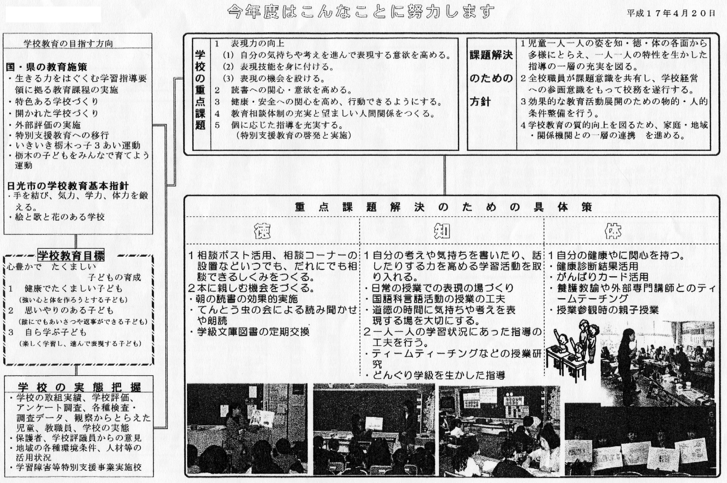
図11保護者向けの説明資料
この事例から学ぶこと！

１ 評価者(保護者や地域の方)に、学校の教育目標や経営方針、日ごろの教育活動等について十分な情報提供を行ったことです。
情報提供の方法
- 学校だより
- 学級通信
- ＰＴＡ総会(保護者会)
- Ｗｅｂページ
- 学校評議員会 等
２ 保護者や地域の方にも、学校の教育活動について評価してもらえるように、評価項目、評価基準をあらかじめ示していたことです。(成果を評価する)
- 評価項目を示すことで、保護者が参加する学校の行事や教育活動の評価を評価項目に従って評価することが可能となります。
- 学校開放日の授業参観や運動会等の行事にアンケート形式で評価してもらうことができます。
３ 児童にも、学校の重点課題に１年間どのように取り組んできたかを自己評価させたことです。
４ 学校が常に評価を生かして改善し続けていることです。

今年度学校が重点的に取り組む事柄について、あらかじめ、保護者や児童に説明し、取組の様子を様々な手段で伝え、評価を得ています。その評価結果の公表を通して、保護者が学校と一つになって子ども達を育てていこうとする気運が高まっていっている事例です。

